
ΕΛΛΗΝΙΚΗ ΔΗΜΟΚΡΑΤΙΑ
ΕΠΙΜΕΛΗΤΗΡΙΟ
ΦΘΙΩΤΙΔΑΣ
Ν.Π.Δ.Δ


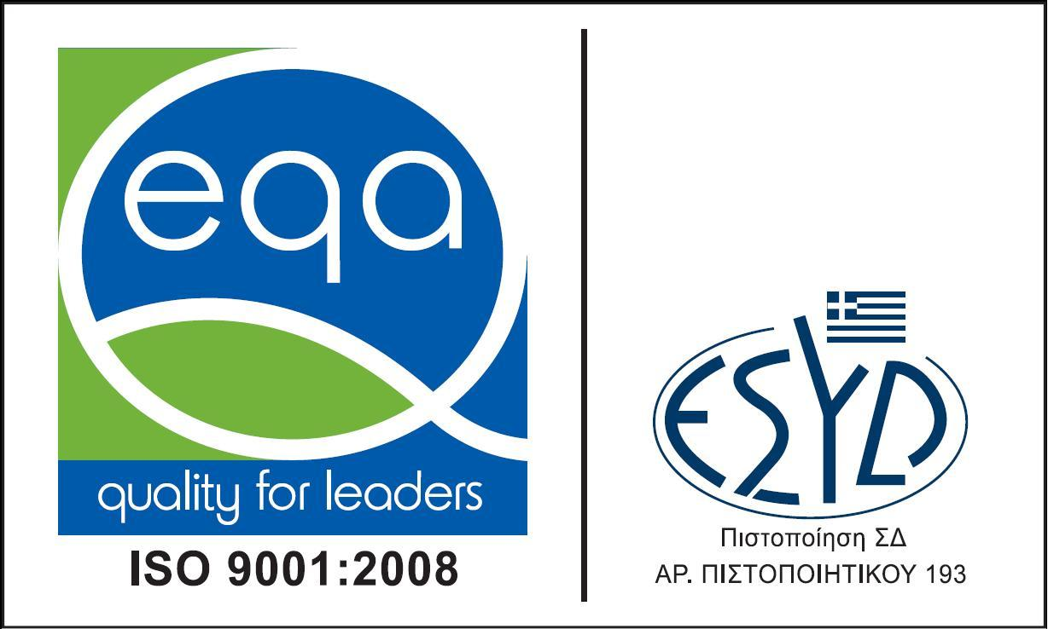

Ταχ.Δ/νση: ΟΘΩΝΟΣ 3-ΛΑΜΙΑ 35131
Τηλ.2231022112, 2231021395
Φαξ 2231030985
http://www.fthiotidoscc.gr
e-mail: info@fthiotidoscc.gr

Λαμία: 8-2-17
Αρ. Πρωτ.: 813

ΟΡΘΗ ΕΠΑΝΑΛΗΨΗ
Το Επιμελητήριο Φθιώτιδας ανακοινώνει στα μέλη του που έχουν συναφές αντικείμενο εργασιών, ότι επιθυμεί όπως αποστείλουν στα γραφεία του Επιμελητηρίου, Όθωνος 3 – 35131 Λαμία, την οικονομική τους προσφορά για την προμήθεια των κάτωθι ειδών το αργότερο μέχρι την Δευτέρα 13 Φεβρουαρίου 2017.
Οι οικονομικές προσφορές θα πρέπει να είναι κλειστές και θα αξιολογηθούν από την Διοικητική Επιτροπή του Επιμελητηρίου Φθιώτιδας. Παρακαλούμε επίσης όπως δοθεί τιμή τόσο ανά ζητούμενο είδος όσο και συνολική τιμή για όλα τα αντικείμενα που επιθυμούμε να προμηθευτούμε, ήτοι:

- PROJECTOR TEXNIKA ΧΑΡΑΚΤΗΡΙΣΤΙΚΑ

- Τεχνολογία Προβολής: DLP
- Αντίθεση: 10000:1 (κατ’ ελάχιστον)
- Φωτεινότητα: 2000 Ansi Lumens (κατ’ ελάχιστον)
- Μέγεθος Εικόνας: 30 - 300",
- Φυσική Ανάλυση (Native Resolution) :1024 x 768
- Συνδεσιμότητα: Computer in (D-sub 15pin) ,Monitor out (D-sub 15pin), Composite Video in (RCA), S-Video in (Mini DIN 4pin) Audio in (Mini Jack) , Audio out (Mini Jack), Speaker 2W x 1,USB (Type Mini B) , RS232 (DB-9pin)

- BINTEOKAMERA TEXNIKA ΧΑΡΑΚΤΗΡΙΣΤΙΚΑ

• Μορφές εγγραφής: MP4/AVCHD
• Μέσο εγγραφής: SDXC/SDHC
• Τύπος αισθητήρα: CMOS Full HD
• Συνολικά pixel: 3 megapixel (κατ’ ελάχιστον)
• Οπτικό ζουμ: 20x (κατ’ ελάχιστον)
• Σταθεροποιητής εικόνας: Ναι
• Secure Digital Card: SD/SDHC/SDXC

- ΕΧΤΕΝΤΙΟΝ ΚΑΡΤΑ: SDXC 128GB

Σημείωση: Τυχόν οφειλές συνδρομών προς το Επιμελητήριό μας των ενδιαφερομένων για υποβολή οικονομικής προσφοράς επιχειρήσεων – μελών μας θα πρέπει να εξοφληθούν ή να διακανονιστούν κατά την ημερομηνία εξόφλησης του σχετικού τιμολογίου της επιλεγείσας επιχ/σης από το Επιμελητήριο.

Για το Επιμελητήριο Φθιώτιδας
Ο ΠΡΟΕΔΡΟΣ

ΑΛΕΞΑΝΔΡΟΣ ΔΙΑΜΑΝΤΑΡΑΣ

